Laporan Tugas Sistem Basis Data

Kelompok 1

IF-42-08



Anggota:

Muhammad Daffa Regenta S (1301184291)

Galih Wimba Heriaji (1301184251)

M. Syamsul Aqiel S (1301183499)

M. Naufal Rizky (1301184225)

**1. Query tidak menggunakan indeks:**

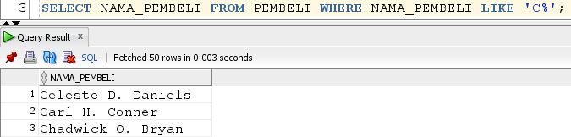

Keterangan: Tanpa Indexing, waktu untuk mengeksekusi querry 0,003.

**Perbandingan Menggunakan Indeks:**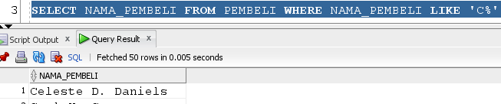

Keterangan: Dengan Index, waktu untuk meneksekusi querry 0,005.

**2. Query tidak menggunakan indeks:**

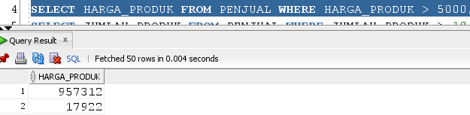

Keterangan: Tanpa Indexing, waktu untuk mengeksekusi querry 0,004.

**Perbandingan Menggunakan Indeks:**

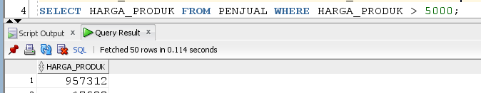

Keterangan: Dengan Index, waktu untuk meneksekusi querry 0,114.

**3. Query tidak menggunakan indeks:**

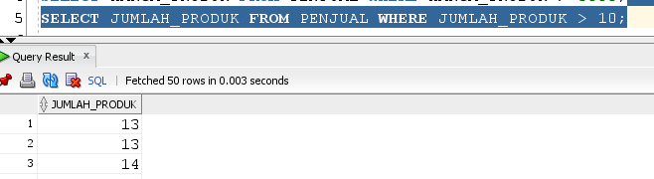

Keterangan: Tanpa Indexing, waktu untuk mengeksekusi querry 0,003.

**Perbandingan Menggunakan Indeks:**

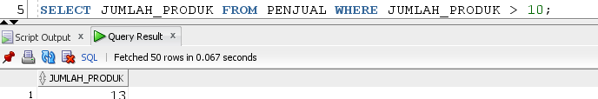

Keterangan: Dengan Index, waktu untuk meneksekusi querry 0,067.

**4. Query tidak menggunakan indeks**:

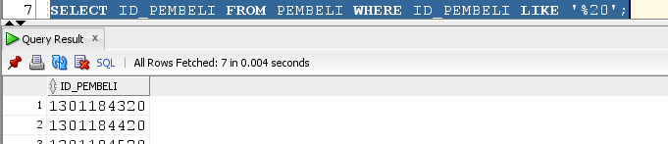

Keterangan: Tanpa Indexing, waktu untuk mengeksekusi querry 0,004.

**Perbandingan Menggunakan Indeks:**

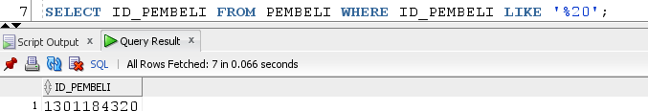

Keterangan: Dengan Index, waktu untuk meneksekusi querry 0,066.

**5. Query tidak menggunakan indeks**:

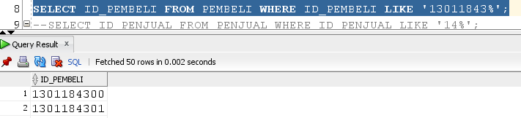

Keterangan: Tanpa Indexing, waktu untuk mengeksekusi querry 0,002.

**Perbandingan Menggunakan Indeks:**

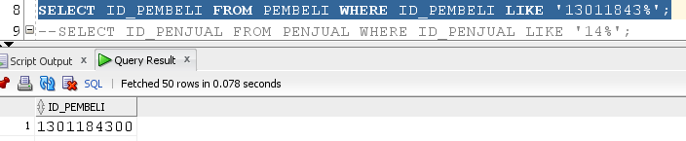

Keterangan: Dengan Index, waktu untuk meneksekusi querry 0,078.

**6. Query tidak menggunakan indeks:**

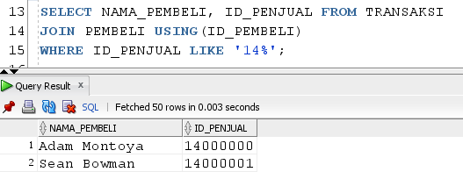

Keterangan: Tanpa Indexing, waktu untuk mengeksekusi querry 0,003.

**Perbandingan Menggunakan Indeks:**

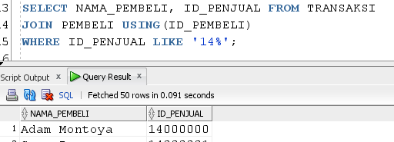

Keterangan: Dengan Index, waktu untuk meneksekusi querry 0,091.

**7. Query tidak menggunakan indeks:**

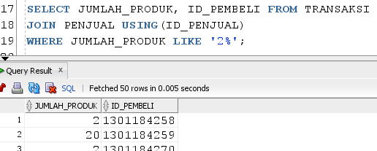

Keterangan: Tanpa Indexing, waktu untuk mengeksekusi querry 0,005.

**Perbandingan Menggunakan Indeks:**

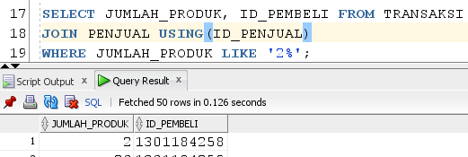

Keterangan: Dengan Index, waktu untuk meneksekusi querry 0,126.

**8. Query tidak menggunakan indeks:**

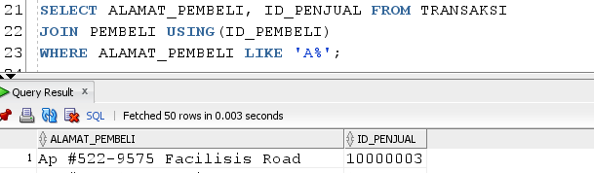

Keterangan: Tanpa Indexing, waktu untuk mengeksekusi querry 0,003.

**Perbandingan Menggunakan Indeks:**

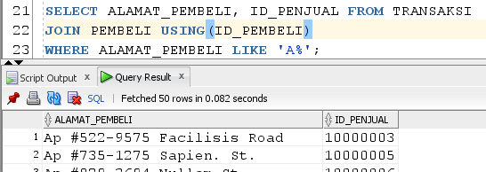

Keterangan: Dengan Index, waktu untuk meneksekusi querry 0,082.

**9. Query tidak menggunakan indeks:**

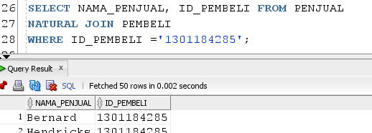

Keterangan: Tanpa Indexing, waktu untuk mengeksekusi querry 0,002.

**Perbandingan Menggunakan Indeks:**

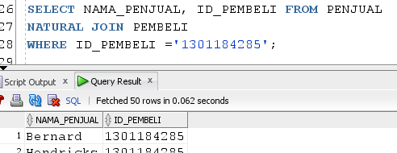

Keterangan: Dengan Index, waktu untuk meneksekusi querry 0,062.

**10. Query tidak menggunakan indeks:**

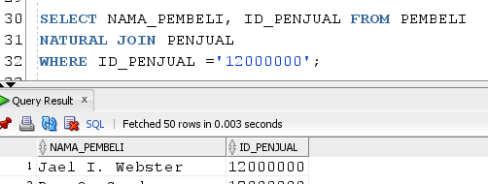

Keterangan: Tanpa Indexing, waktu untuk mengeksekusi querry 0,003.

**Perbandingan Menggunakan Indeks:**

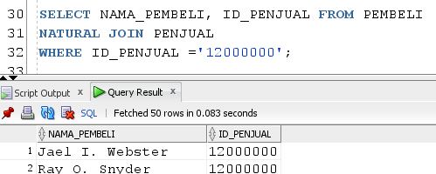

Keterangan: Dengan Index, waktu untuk meneksekusi querry 0,083.

**11. Query tidak menggunakan indeks:**

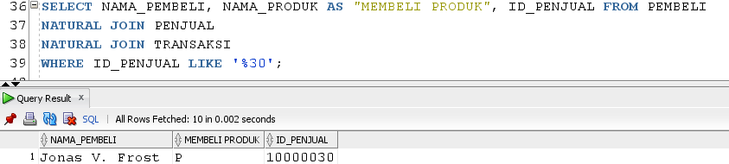

Keterangan: Tanpa Indexing, waktu untuk mengeksekusi querry 0,002.

**Perbandingan Menggunakan Indeks:**

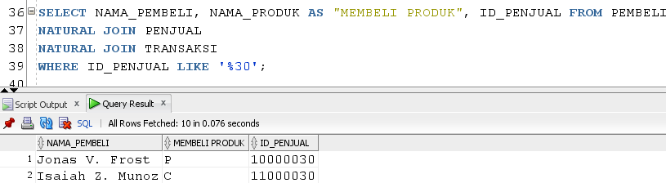

Keterangan: Dengan Index, waktu untuk meneksekusi querry 0,076.

**12. Query tidak menggunakan indeks**:

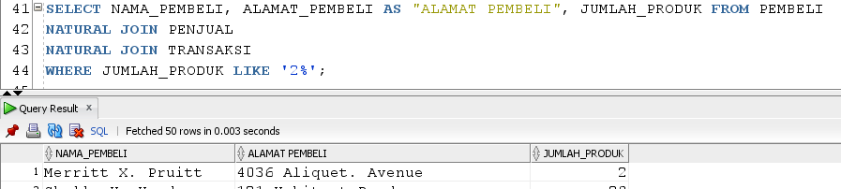

Keterangan: Tanpa Indexing, waktu untuk mengeksekusi querry 0,003.

**Perbandingan Menggunakan Indeks:**

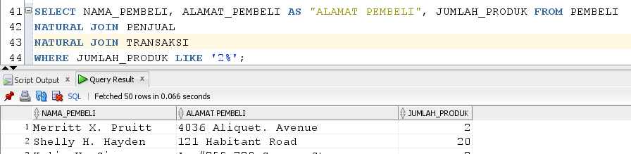

Keterangan: Dengan Index, waktu untuk meneksekusi querry 0,066.

**13. Query tidak menggunakan indeks**:

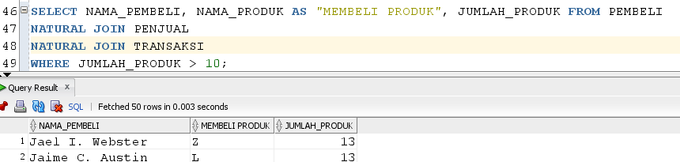

Keterangan: Tanpa Indexing, waktu untuk mengeksekusi querry 0,003.

**Perbandingan Menggunakan Indeks:**

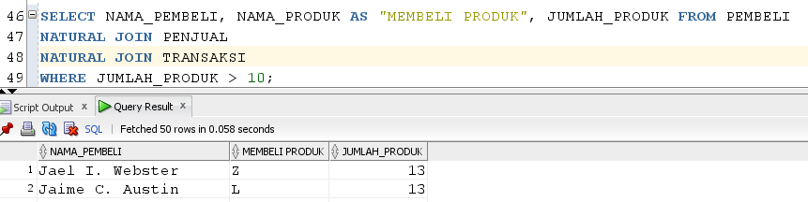

Keterangan: Dengan Index, waktu untuk meneksekusi querry 0,058.

**14. Query tidak menggunakan indeks:**

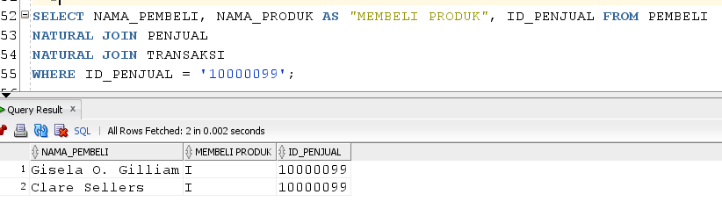

Keterangan: Tanpa Indexing, waktu untuk mengeksekusi querry 0,002.

**Perbandingan Menggunakan Indeks:**

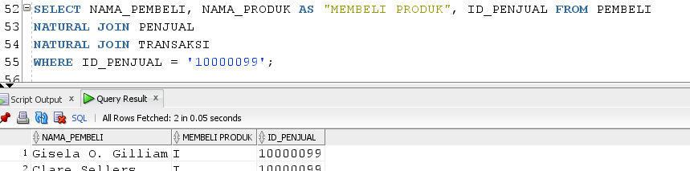

Keterangan: Dengan Index, waktu untuk meneksekusi querry 0,05.

**15. Query tidak menggunakan indeks:**

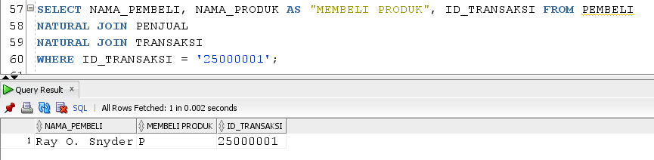

Keterangan: Tanpa Indexing, waktu untuk mengeksekusi querry 0,002.

**Perbandingan Menggunakan Indeks:**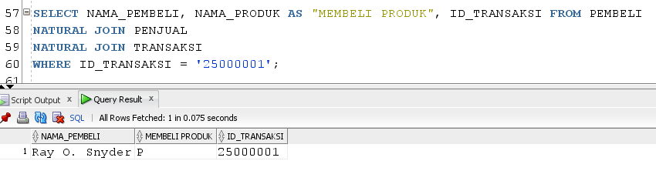

Keterangan: Dengan Index, waktu untuk meneksekusi querry 0,075.